A04 Inicio Milán - Fin Bruselas

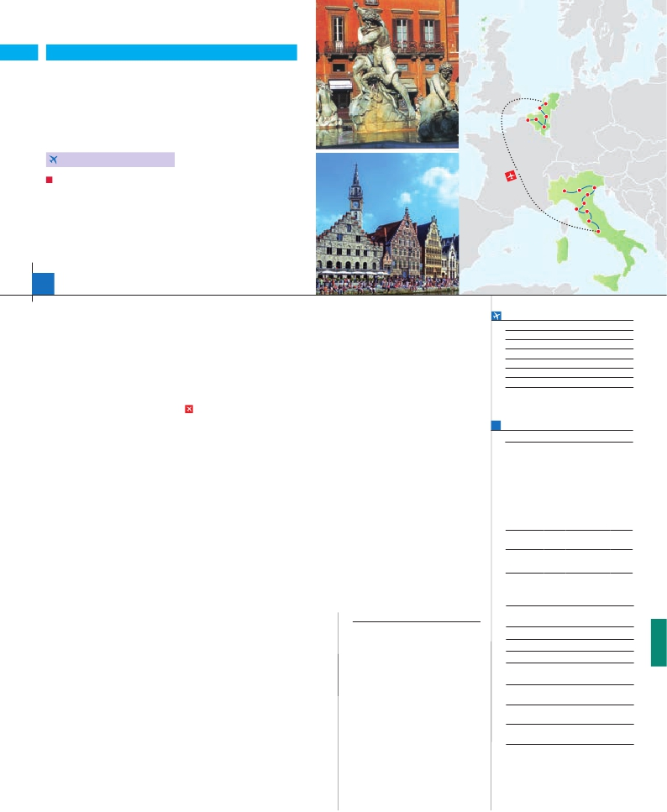

ITALIA CLÁSICA

**+** PAÍSES BAJOS

La Haya

Gante

Brujas

Ámsterdam

Amberes

**1** noche en Milán,**2** Venecia,**2** Florencia,**2** Roma,**3** Ámsterdam,

MilánVerona

**1** Amberes,**1** Brujas y**2** Bruselas

**ROMA-áMSTERDAM EN AVIóN**

DOS OPCIONES

**1.** Alojamiento y desayuno:

• Visitas panorámicas a: Venecia, Florencia, Roma, Bruselas y Ámsterdam

• Crucero por las islas venecianas. Verona, Padua, Bolonia, Pisa, Siena

**2.** Media pensión más:

• Mismas visitas incluidas en la opción 1

• Roma Barroca, Museos Vaticanos y Capilla Sixtina. Paseo en barco por

los canales de Ámsterdam

Bruselas

Venecia

Bolonia  Padua

Pisa Florencia

Siena

Roma

15 días

...  desde 1.640 $ USA

**DÍA 1.** (Domingo)**MILÁN**

Traslados aeropuerto-hotel-aeropuerto(1).

Guía correo y asistencia desde el primer

Ciudad     Baja   Media Alta  Spto.

Llegada a Milán, asistencia en el aeropuerto y

traslado al hotel. Tiempo libre. Cena (incluida en

opc. 2) y alojamiento.

**DÍA 2.** (Lunes)**MILÁN-VERONA-VENECIA**

Desayuno buffet. Tiempo libre en Milán. Salida

hacia Verona, la ciudad de Romeo y Julieta.

Tiempo libre. Continuación del viaje hasta Ve-

necia. Cena y alojamiento.

**DÍA 3.** (Martes)**VENECIA**

Desayuno buffet. Por la mañana, traslado

hacia la Plaza de San Marcos. Efectuaremos

un crucero en barco por la laguna y las bellas

islas venecianas. Empezaremos nuestra visita

panorámica por la impresionante Plaza de San

Marcos, en la que se reúne arte griego, medie-

val, bizantino y veneciano. Visita a una fábrica

de cristal de Murano. Resto del tiempo libre.

Cena y alojamiento.

**DÍA 4.** (Miércoles)**VENECIA-PADUA-**

**BOLONIA-PISA-FLORENCIA**

Desayuno buffet. Salida hacia Padua, donde

destaca su magnífica Plaza Prato della Valle

y la Basílica de San Antonio. A través de la

Vía Emilia, llegaremos a la ciudad de Bolonia.

Tiempo libre en la ciudad con más pórticos del

mundo. Continuación del viaje hacia Pisa, ciu-

dad toscana que tiene un conjunto de belleza

singular en la Plaza de los Milagros; la Catedral,

el Baptisterio y la Torre Inclinada. Salida hacia

Florencia. Cena (opc. 2) y alojamiento.

**DÍA 5.** (Jueves)**FLORENCIA**

Desayuno buffet. Visita panorámica de la

ciudad; tras los pasos de Leonardo y Miguel

Ángel, nos acercaremos a conocer las claves

del Renacimiento. Almuerzo (opc. 2). Resto del

día libre que podrá dedicar a pasear por el fa-

moso mercado de la Paja o el de San Lorenzo,

o visitar por su cuenta los Museos Florentinos

y la Academia. Alojamiento.

**DÍA 6.** (Viernes)**FLORENCIA-SIENA-ROMA**

Desayuno buffet. Salida hacia Siena, el único

modelo vivo de ciudad medieval. Continuación

del viaje hasta Roma. Almuerzo (opc. 2). Pre-

sentamos la capital del Tiber con una visita

panorámica en autobús al corazón de la Roma

antigua, conociendo la Isla Tiberina y el Tras-

tevere, las colinas del Aventino y la colina del

**DÍA 7.** (Sábado)**ROMA**

Desayuno buffet. Hoy tenemos una preciosa

visita a los Museos Vaticanos, Capilla Sixtina

y el interior de la Basílica de San Pedro (opc.

2). Almuerzo (opc. 2). Tiempo libre durante el

cual tendrá oportunidad de visitar por su cuenta

las Basílicas Mayores y Catacumbas; Santa

María la Mayor. Alojamiento.

**DÍA 8.** (Domingo)**ROMA-ÁMSTERDAM**

Viaje en avión

Si lo desea podemos facilitarle este billete de avión

por 150 $ (neto). Tasas incluidas.

Desayuno buffet. A la hora que se indique,

traslado incluido al aeropuerto para embarcar

en avión con destino Ámsterdam (vuelo no

incluido). Llegada y traslado incluido al hotel.

Cena (opc. 2) y alojamiento. Paseo nocturno

opcional por el casco antiguo.

**DÍA 9.** (Lunes)**ÁMSTERDAM**

**Excursión incluida a Marken y Volendam**

Desayuno buffet. Por la mañana, efectuare-

mos la visita panorámica de la ciudad. Sin

duda alguna destacan los canales, el Casco

Antiguo, uno de los más extensos y mejor con-

servados de Europa; la Plaza Dam; el Barrio

Judío; la Casa de Rembrand; y la Sinagoga

Portuguesa o el Mercado de Flores Singel.

A continuación, tendremos un bellísimo paseo

en barco por los típicos canales de Ámsterdam

y visitaremos una Casa de Diamantes (opc. 2).

Almuerzo (opc. 2). Por la tarde, excursión a

Marken y Volendam, dos pueblecitos típicos

de pescadores en los alrededores de Ámster-

dam. Alojamiento.

**DÍA 10.** (Martes)**ÁMSTERDAM**

Desayuno buffet. Día libre para pasear y dis-

frutar de esta atractiva ciudad. Posibilidad de

visitas opcionales. Cena (opc. 2) y alojamiento.

**DÍA 11.** (Miércoles)**ÁMSTERDAM-LA**

**HAYA-DELFT-ROTTERDAM-AMBERES**

Desayuno buffet y salida hacia La Haya y

Delft. Llegada a La Haya y visita panorámica

de la ciudad. Tiempo libre para visitar opcio-

nalmente Madurodam. A continuación, salida

hacia Delft, típica ciudad holandesa y hogar del

famoso pintor Johannes Vermeer. Seguiremos

hasta Rotterdam, primer puerto marítimo eu-

ropeo. Acompañados de nuestro guía, realiza-

remos un paseo panorámico de la ciudad.

lago del Amor y otros románticos lugares que

esta bellísima ciudad ofrece. Cena (opc. 2) y

alojamiento.

**DÍA 13.** (Viernes)**BRUJAS-GANTE-**

**BRUSELAS**

Desayuno buffet y salida hacia Gante y visita

de la ciudad. Continuación del viaje hasta Bru-

selas. Llegada a mediodía y visita de la ciudad.

Destaca su Grand Place, una de las plazas más

bellas del mundo, dominada por la megestuosa

Torre del Ayuntamiento, la Catedral y su Palacio

de Justicia. Cena (opc. 2) y alojamiento.

**DÍA 14.** (Sábado)**BRUSELAS:**

**Excursión a Lovaina**

Desayuno buffet. Hoy realizaremos una visita

a Lovaina. Saldremos de Bruselas por la ele-

gante avenida trazada por Leopoldo II desde

el Cincuentenario hacia Tervuren. Seguiremos

el camino admirando el paisaje de la campiña

de Brabante para llegar a Lovaina, veremos

el espectacular Ayuntamiento, la Catedral de

San Pedro y uno de los beatarios más grande

y mejor conservado de Bélgica. Cena (opc. 2)

y alojamiento.

**DÍA 15.** (Domingo)**BRUSELAS**

Desayuno buffet. Fin del viaje y de nuestros

servicios.

**INCLUIDO EN EL TOUR**

l

l

momento de llegada a Italia hasta el final.

l Autopullman para el recorrido dentro

de Italia.

l Comidas: (bebidas no incluidas).

Opc. 1: desayuno diario y 2 comidas

Opc. 2: desayuno diario y 14 comidas

l Visitas con guía local: Panorámica

de Venecia; Florencia; Roma; Bruselas

Ámsterdam.

l Visitas explicadas por nuestro guía

correo: Visita a Verona; Padua; Asís;

Brujas; Gante; Amberes; La Haya

l Seguro de viaje.

l Tasas de alojamiento en Italia.

Ver resto de incluido en págs. 43 y 67

(1) No incluido el traslado del día 15.

**FECHAS DE INICIO MILÁN**

Abril          2   9  16  23  30

Mayo         7  14  21  28

Junio         4  11  18  25

Julio          2   9  16  23  30

Agosto        6  13  20  27

Septiembre     3  10  17  24

Octubre       1   8  15

n T. Baja n T. Media n T. Alta

**PRECIOS POR PERSONA $ USA en hab. doble**

Opc. 1  Opc. 2

n Temporada Baja.. . . . . . . .  1.640 1.990

n Temporada Media. . . . . . .  1.770 2.110

n Temporada Alta. . . . . . . . .  1.860 2.215

Spto. habitación individual. . .  770  770

Bono de anulación sin gastos. .   30   30

•**NOCHES EXTRAS por persona en AD**

Indiv.

Milán..........   75   80  105   60

Bruselas.....   80   70   80   60

**HOTELES previstos o similares**

**Milán**    Milano Niguarda****    Bresso

Century ****         Ciudad

**Roma**    Fleming/C. Colombo **** Ciudad

**Florencia**  Villa Gabriele ****      Ciudad

**Venecia**   Villa Fiorita ****      Monastier

**Bruselas**  HC Brussels***       Ciudad

Silken****        Semicentro

**Ámsterdam** Novotel ****         Ciudad

Mercure Ams. City****   Ciudad

**Amberes**  Tryp Antwerpen****     Centro

Van der Valk Antwerpen*** Ciudad

**Brujas**    Academie****        Centro

Van der Valk ***    Oostkamp

Ver resto de hoteles en págs. 43 y 67.

**NOTAS**

Ver resto de notas en págs. 43 y 67.

Palatino. Asimismo, podremos admirar tam-

bién el Coliseo, el Circo Máximo, o el Arco de

Triunfo de Constantino, del año 315 d.C y la

Plaza de Venecia y el Campidoglio, la más fa-

mosa de las siete colinas de la ciudad de Roma.

Por la tarde, visita a Roma barroca: visitando la

Fontana de Trevi, Panteón, la espectacular Plaza

Navona, etc. Cena (opc. 2) y alojamiento.

Continuación hasta Amberes. Cena (opc. 2) y

alojamiento.

**DÍA 12.** (Jueves)**AMBERES-BRUJAS**

Desayuno buffet. Visita de esta ciudad,

donde destaca la Catedral de Nuestra Señora.

Proseguimos nuestro viaje hasta Brujas. Visita

de esta ciudad. Tiempo libre para pasear por el

**PRE O POST VIAJE**

• Si lo desea, añada 3 días extras en Madrid o Lisboa, o participe en un tour por Andalucía de 5 días.

Madrid.......................................   3 días / 2 noches    desde 235 $  ver pág. 237

Lisboa ......................................   3 días / 2 noches    desde 370 $  ver pág. 238

Andalucía y Toledo .................   5 días / 4 noches    desde 835 $  ver pág. 239

127 PANAVISIÓN